Хфма гр 5 ОПИ-20
Тема :Виды титрования.
Задание. конспект.

Виды титрования, применяемые в титриметрическом анализе
В титриметрическом анализе применяют прямое титрование, обратное титрование (титрование по избытку) и косвенное титрование, т.е. титрование по заместителю (заместительное титрование).
Прямое титрование – это такое титрование, когда определяемое вещество непосредственно титруют стандартным раствором.
Прямое титрование применяют в тех случаях, когда реакция отвечает всем требованиям, предъявляемым к реакциям в титриметрическом анализе.
НА + ОН⁻ ↔ А⁻ + Н₂О
или В + Н₃О⁺ ↔ НВ⁺ + Н₂О
Обратное титрование (титрование по избытку) – такое титрование, когда к анализируемому раствору добавляют точное, но избыточное количество одного титранта, а не вступившую в реакцию часть первого титранта (остаток) оттитровывают вторым титрантом.
Обратное титрование используют в случаях, когда мала скорость прямой реакции, отсутствует подходящий индикатор или вещество летучее.
А⁻ + Н₃О⁺_{изб.} ↔ НА + Н₂О
Н₃О⁺_{ост.} + ОН⁻ ↔ 2Н₂О
Заместительное титрование – титрование, при котором определяемое вещество с избранным титрантом не взаимодействует или реакция идет не стехиометрически. В этих случаях к анализируемому раствору добавляют вспомогательный реагент, с которым определяемое вещество образует стехиометрическое (эквивалентное) количество нового соединения, называемого заместителем. Этот заместитель оттитровывыют стандартным раствором титранта прямым титрованием.
А + Р → П (НА или В)
НА + ОН⁻ ↔ А⁻ + Н₂О
или В + Н₃О⁺ ↔ НВ⁺ + Н₂О
В зависимости от приема взятия навески для титрования различают два метода титрования: отдельных навесок и пипетирования.
Метод отдельных навесок – навеску установочного или исследуемого вещества растворяют в колбе для титрования в произвольном объеме воды и титруют рабочим раствором из бюретки.
Метод пипетирования – навеску установочного или исследуемого вещества растворяют в мерной колбе. В колбу для титрования отбирают мерной пипеткой определенный объем приготовленного раствора (аликвотные части) и титруют стандартным раствором из бюретки.
Метод отдельных навесок более длителен, чем метод пипетирования, но он позволяет избежать возможной ошибки, связанной с измерением объемов.
Для расчета результатов титриметрического анализа в граммах или массовой доли (в %) используют формулы с учетом способа и метода титрования.

Прямое и заместительное титрование.
Метод отдельных навесок.
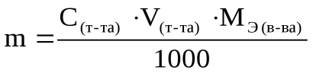
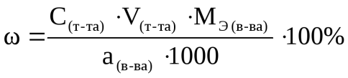
Метод пипетирования.
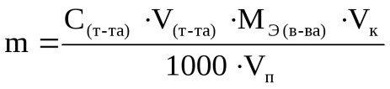
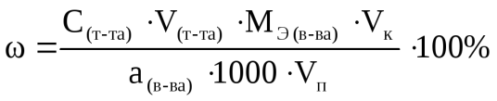

Обратное титрование.
Метод отдельных навесок.
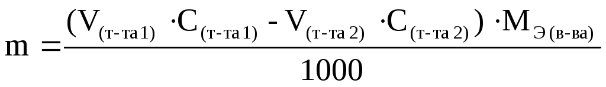
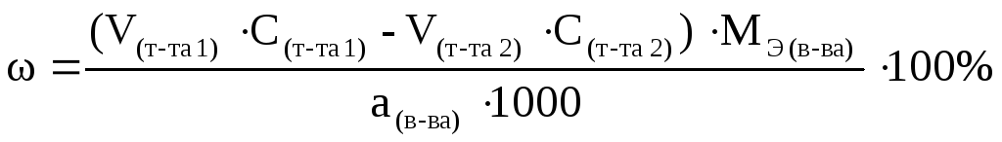
Метод пипетирования.
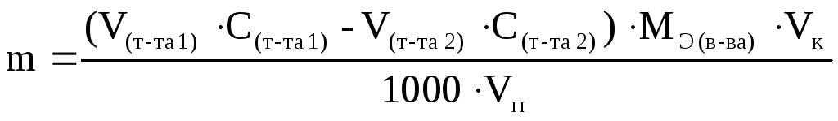
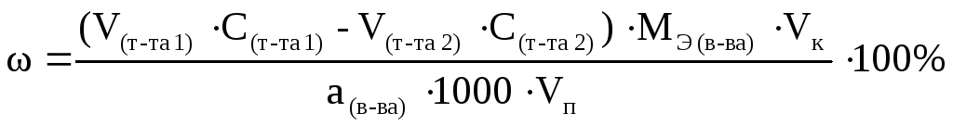
*В приведенных формулах приняты обозначения:
а _{(в-ва)} – навеска анализируемого вещества, г;
С _{(т-та)} – концентрация титранта, моль/л;
V_{(т-та)} – объем титранта, мл;
М_{Э(в-ва)} – молярная масса эквивалента анализируемого вещества, г/моль;
V_{к} – объем мерной колбы, мл;
V_{п} – объем мерной пипетки, т. е. объем раствора, взятый для титрования, мл.

